附件5

标准化工作持续改进管理制度

为动态调整完善前海绿色、智慧物流与供应链服务标准化体系和运行机制，减少标准实施推进过程中出现偏差，及时分析偏差的原因并制定有效改进措施，实现服务标准化的持续改进，推动标准化工作管理水平不断提升，制定本管理制度。

一、基本原则
1.主动识别
标准化工作组及标准实施单位应基于提高标准实用性、可操作性目标，主动识别持续改进事项，寻求改进和提升机会，保持对机会做出快速反映。
2.问题导向
标准化工作组应分析影响标准体系运行绩效的关键因素及它们之间的逻辑关系,针对组织标准化工作发现的问题制定改进措施，对潜在问题进行预判评估并制定预防措施。
3.动态实施
标准化工作组及标准实施单位应基于标准实施的评价结果对工作流程实施动态改进，及时对标准化工作中出现的问题进行分析，制定改进措施，对改进实施过程进行动态管理。
4.持续改进
标准化工作组以及标准实施单位应以标准化工作目标为牵引，开展基于评价结果的改进活动，按照 PDCA【Plan（计划）、Do（执行）、Check（检查）和Act（行动）】 循环改进模式在组织内部推动持续改进，持续提升标准体系的有效性、充分性和适宜性。

二、改进依据
改进依据主要包括，但不限于:
1.适用的标准化法律法规、方针、政策、目标和其他要求发生变化;
2.标准体系运行、标准实施、检查和标准化评价提出的改进要求;
3.标准实施对象、其他相关方反馈的意见;
4.标准化工作纠正措施和预防措施；
5.标准实施检查记录;
6.标准化自我评价报告。

三、改进内容
改进内容主要包括，但不限于:
1.改进并提升标准化活动的战略与策略;
2.改进和完善标准，调整标准体系结构、完善标准内容等;
3.改进和提升标准化人员的素质和能力，调整人员结构，提升人员技能等。
4.服务流程改进；
5.标准体系评价系统的改进。

四、改进程序
1.标准化持续改进程序与步骤，具体可参考图 1 标准化持续改进程序。
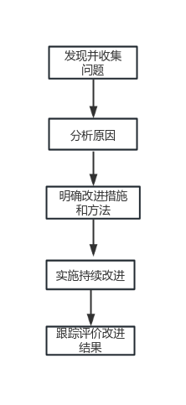
2.相关部门应对标准化持续改进过程进行及时、准确的记录，填写《持续改进记录》(附表）并注意归档保存。

附表 持续改进记录
标准名称
不符合项/待优化项
改进要求
执行部门
改进开始时间
改进记录
整改完成时间
审批者

